Le handicap lié à l’épilepsie
L’épilepsie est une maladie invalidante qui perturbe la vie (handicape) dès ses 1^{ères} manifestations.
Il faut adresser l’impact sur la vie quotidienne sans attendre pour éviter les accidents, l’apparition ou aggravation d’une déficience cognitive, mentale, physique et pour minimiser le handicap.
Des situations aggravées par un accompagnement inadéquat -> ce qu’il faut améliorer
- Echec scolaire ->Adaptation de l’enseignement, orientation scolaire, PAI
- Licenciement, accès à l’emploi ->Orientation professionnelle, adaptation de poste, RQTH
- Défaut d’accompagnement médico-social -> voir fiche « établissement »
- Mortalité/morbidité lors des crises-> PCH transport, PCH aménagement logement, PCH aide humaine, remboursement SS des casques (orthèses de protection)
Mesurer le handicap pour pouvoir le compenser
Pour une personne donnée, la déficience est la conjonction des déficiences permanentes et de ce qui est lié aux crises (déficit temporaire + restrictions permanentes).
- Déficiences permanentes dues à l’épilepsie, la maladie à son origine (traumatisme, lésion…) ou des handicaps associés (cognitif, mental, psychique, physique, sensoriel)
- Déficiences dues aux effets secondaires des médicaments.
- Déficit temporaire et imprévisible lié à la crise, ictal et post-ictal
- Restrictions permanentes pour protéger la personne ou des tiers lors d’une crise
Le handicap de la personne doit être compensé selon l’âge et le projet de vie (loi fev. 2005)
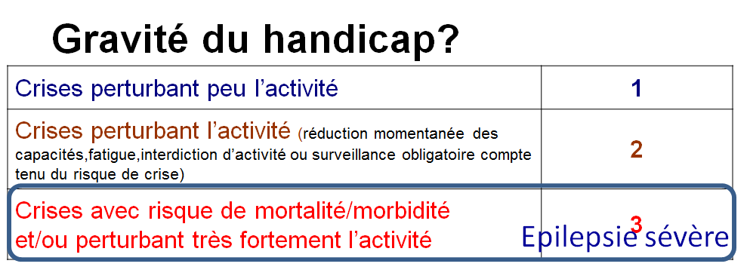
Ce handicap dû aux crises se conjugue à des déficiences permanentes légères/ moyennes /sévères / profondes (ou pas) cognitives/mentales/psychiques/physiques/sensorielles selon la personne.
Consensus des experts sur l’épilepsie – schéma handicap rares
Les déficiences permanentes sont mesurées par les outils des MDPH (dossiers d’évaluation dits « GEVA-compatibles ») mais pas le handicap lié aux crises.
Préconisation : créer un outil de mesure du handicap lié aux crises et définir les compensations nécessaires selon la gravité du handicap issu de la conjonction déficiences permanentes + crises. Former les professionnels médicaux et médico-sociaux à cette évaluation.
Précurseurs : 2 MDPH (69, 35) ont conçu une « fiche épilepsie » et commencent à l’utiliser. La MDPH38 a sensibilisé son personnel d’accueil, la MDPH69 a formé ses médecins au handicap épilepsie.

PAI Plan d’Accompagnement Individuel, RQTH reconnaissance en qualité de travailleur handicapé
PCH Prestation de compensation du handicap
MDPH Maison départementale du Handicap ou MDA Maison Départementale pour l’Autonomie
GEVA : Guide d’Evaluation du Handicap défini par la CNSA Caisse Nationale de Solidarité à l’Autonomie

